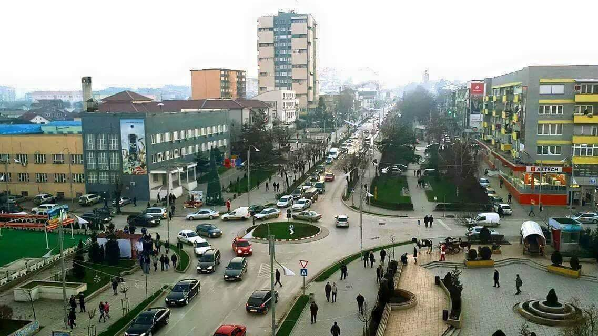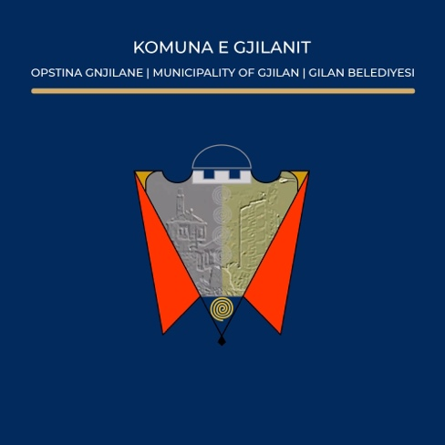

**Të nderuar qytetarë të Gjilanit,**

**Ftoheni të merrni pjesë në dëgjimin publik për Rregulloren për Transparencë të Komunës së Gjilanit dhe Planin e Veprimit për Transparencë 2025/2028.**

**Kjo Rregullore përcakton rregullat që sigurojnë transparencë në punën e organeve komunale, kryetarit të komunës, drejtorive, Kuvendit, trupave të Kuvendit, si dhe mekanizmave të tjerë ligjorë. Po ashtu, ajo përcakton rregullat, parimet dhe format e përfshirjes së qytetarëve, shoqërisë civile dhe grupeve të interesit në proceset vendimmarrëse.**

**Ky Plan i Veprimit për Transparencë synon të kontribuojë në ndërtimin e një administrate komunale llogaridhënëse dhe transparente, të hapur për qytetarët dhe shoqërinë civile në të gjitha proceset vendimmarrëse. Përmes Planit, do të promovojmë konceptin e demokracisë së drejtpërdrejtë lokale, me qëllim që politikbërja të bazohet në argumente, fakte dhe të dhëna reale.**

**Plani është një dokument strategjik komunal, i hartuar në përputhje me orientimet e Strategjisë për Vetëqeverisje Lokale dhe aktet juridike përcjellëse të nivelit qendror që promovojnë qeverisjen transparente.**

**Të gjitha komentet dhe propozimet tuaja mund t’i dërgoni edhe përmes postës elektronike (e-mail) në adresën: arbenita.sopihaziri@rks-gov.net.**

## **Ju mirëpresim!**

**NJOFTIM**

**Dëgjim publik**

**Për: Rregullorja për Transparencë të Komunës së Gjilanit dhe Plani i Veprimit për Transparencë .**

**2025-2028**

**Datë:10.12.2024**

**Vendi: Salla e Kuvendit Komunal në Gjilan**

**Ora: 10:00**